**免税畅买：来自三亚的购物之旅**

来三亚，免税购物是游客旅游清单中必不可少的一项内容。在这里，免税货品的价格更优惠、货品选择更丰富、品质有保障，极大地提升了游客的旅游购物体验‌。

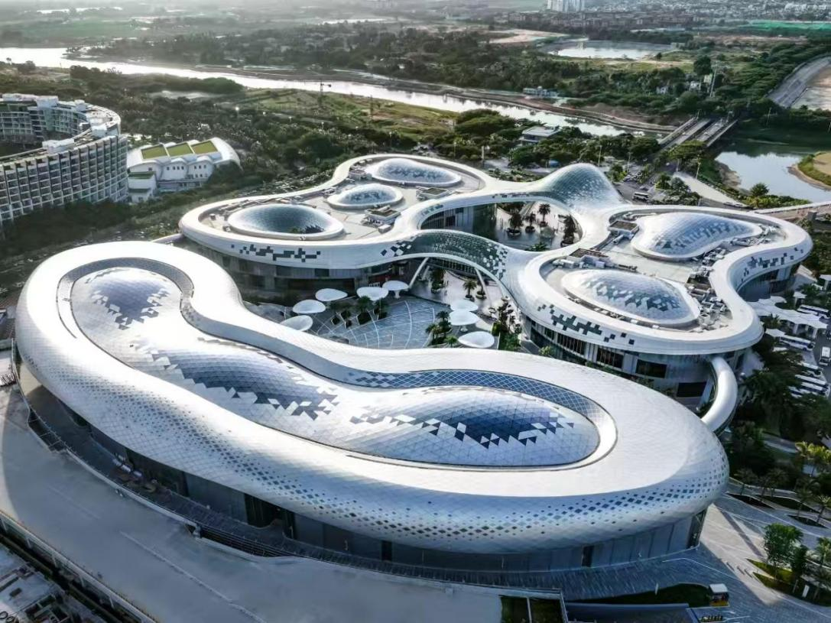图：[cdf三亚国际免税城](http://www.baidu.com/link?url=sNOh0jwZwySASKqnzlvM422_JLKJNqJMlc7AfjJRWoqCP6-WStp4nKssDzw3NcSJ15XgTu0XS0BZLI9fcN_neViZbhWc7_l5xAeBTZI0wVIMuBQVkjHgzRcxhLdQwEOHeJ6JKLRtVoen336EOpb9p9oNT2bCSu07UaAmKXxUQDSddOFDw6HEaqOMgzuVf5yXf8M5ThfcX1yBV25Q9iMhC_IoPJQh1-A-w6qoWM-wZ8Ccm8CDaRp3_z1YDt1DBY3H" \t "https://www.baidu.com/_blank)

据了解，从三亚直飞境外的外籍游客（含香港、澳门和台湾的游客）可以享受离境免税购物政策，且无年龄和免税金额的限制。此政策仅限在cdf三亚国际免税城购买商品，游客购物前需持本人护照或港澳台通行证原件在免税店内离境航班起飞前6小时完成购买，最后于三亚凤凰国际机场国际出发厅离境提货。

此外，海南还推出新举措：对单价超过5万元（含）的免税品施行“担保即提”提货方式；对单价不超过2万元（不含）且符合免税品清单内的商品施行“即购即提”。游客可以更灵活地安排自己的购物计划，‌享受更加便捷的消费服务，‌提升旅游消费舒适度。

图：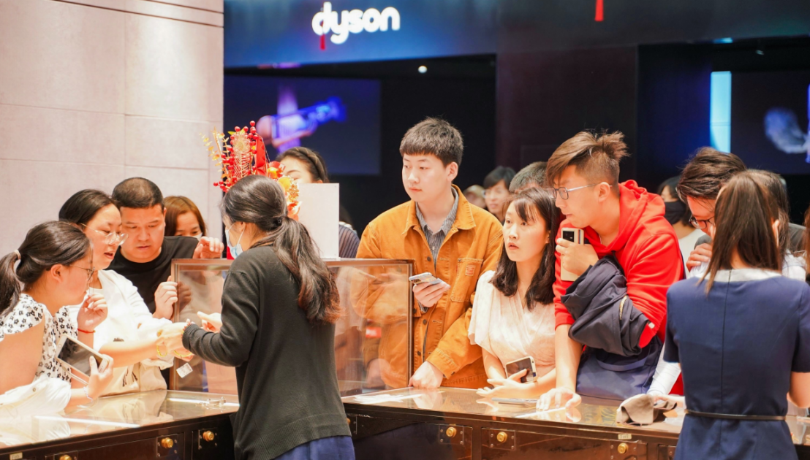大量游客在免税店中购物

cdf三亚国际免税城总建筑面积约12万平方米，商业面积达7.2万平方米，是全球规模最大的单体免税店。普拉达、乔治阿玛尼、劳力士等众多国际顶级品牌入驻，也是首次进入中国大陆免税市场渠道。三亚4家离岛免税店铺共拥有香水、化妆品、箱包、腕表、服装配饰等近千个国际知名品牌汇聚；在商品种类方面有首饰、笔、服装服饰等多类免税商品，为境外游客提供广泛的货品选择。每座免税城融合了购物、饮食、休闲、娱乐等多种业态为一体，且配备完善的设施，如舒适的休息区、便捷的支付系统、清晰的导购标识、多种语言服务等，让境外游客享受购物之时，也能满足其他不同的需求。

图：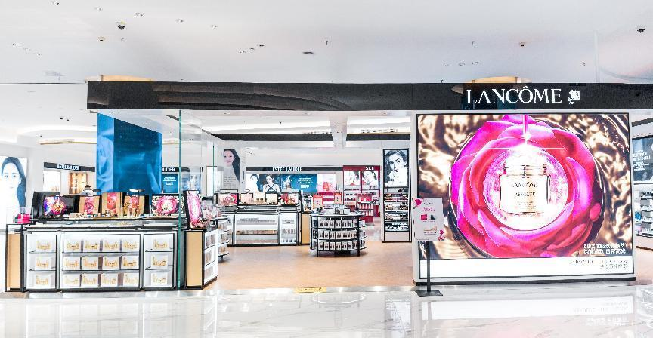免税店中的品牌众多

三亚免税政策的实施和免税综合体的建设，为国内外游客提供了更加丰富多彩的购物选择，提升了三亚作为国际旅游目的地的吸引力。更通过提供一站式旅游目的地体验，满足游客对于高品质旅游体验的需求，从而激发消费活力，促进三亚国际旅游消费中心核心功能区建设。‌

据悉，8月28日至30日，第九届全球城市旅游振兴机构论坛将在三亚举办。届时，来自印度尼西亚旅游部、韩国釜山市、韩国仁川市、印度尼西亚雅加达市、马来西亚亚罗士打市、曼绒市、怡保市及越南胡志明市等国家和城市政府代表以及联合国旅游组织、世界旅游论坛研究所、亚太城市和地方政府联合会等国际组织代表等将齐聚三亚，共同探讨全球旅游行业发展的风险挑战与合作机遇。